國立臺北商業大學資訊管理系
專題成果參與校外競賽、專題投稿（期刊）發表研討會 申請表
即日起，請各專題組參加校外競賽、專題投稿（期刊）發表研討會等，請至系網學術競賽成效平台填報：https://classroom-imd.ntub.edu.tw/achievement/，本學期截止日期115年12月7日（一）下午3時止。
操作方式（以競賽成果為例）：
1.登入後選取學術與競賽成果，點選成果登記。
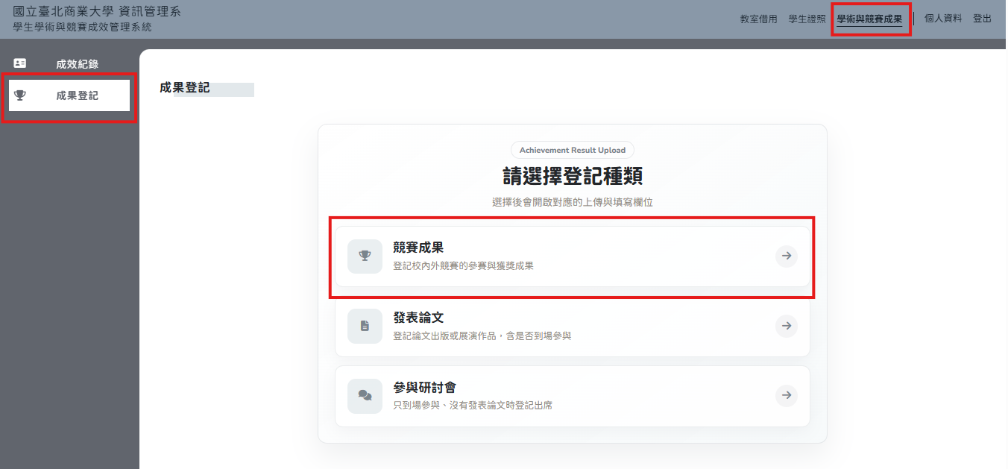
2.活動資料欄位皆為必填欄位。
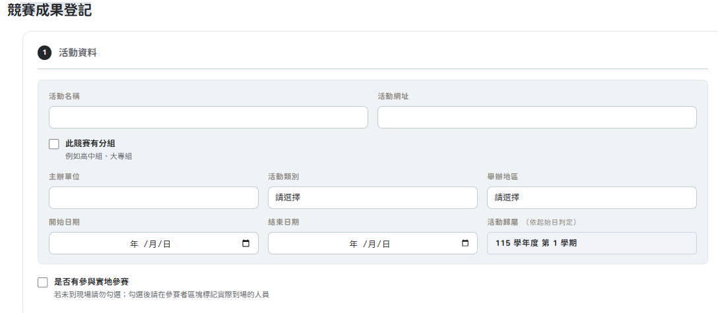

3.參與者可選個人或團隊，若勾選此團隊為專題組別選項，則須輸入專題序號及專題名稱。
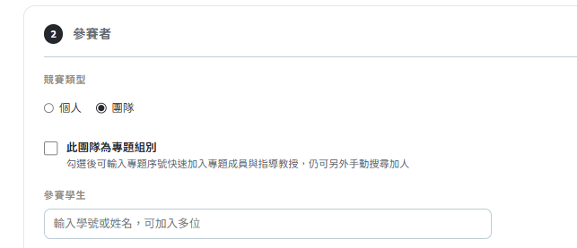
4.若有得獎，則需填入獲獎名次及獎金；以及填寫專題指導老師。
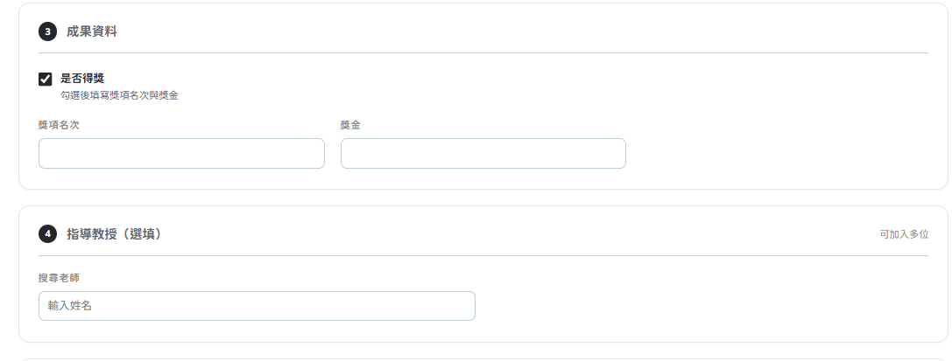
5.需附上相關證明文件。
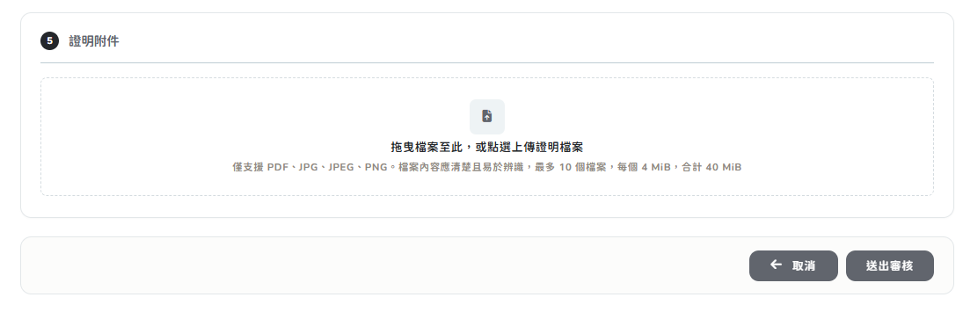

【舊式表單，無需繳交紙本】
部別 | □五專 □四技 □二技 | 組別序號
專題題目
專題組成員
（學號/姓名）
指導老師
競賽/投稿  認列標準 | 1.以專題成果團體參加校外競賽/投稿入圍或獲得佳作以上名次者。  2.正本佐證資料（參賽證明、入圍證明或獎狀）於規定時間內提供至系辦。  3.參加1個校外競賽填1張申請表、參加2個繳交2張…以此類推。
競賽/投稿名稱
競賽/投稿  是否有分組 | □有，參加_________________組  □無，不分組
主辦單位
競賽/投稿日期
參賽地點 | □國內_____________________ （填寫場地：例：ＯＯ大學、台大綜合體育館 等）  □國外_____________________ （填寫國家/城市/場地：美國/紐約州/紐約大學 等）
競賽/投稿  規模 | □參賽隊伍共計_________組  □參賽人數共計_________人
競賽/投稿  是否已辦理完畢 | □是  □否，決賽預計_______年________月公告
參與競賽/投稿  形式 | □專題組所有成員已於_____月_____日親自到參賽地點現場簡報  □專題組所有成員已於_____月_____日親自到參賽地點現場攤位發表  □專題組所有成員已於_____月_____日線上發表  □無需至競賽會場，純繳交書面資料
是否入圍  至決賽 | □是  □否
是否有獲獎 | □是，榮獲＿＿＿＿＿＿＿＿＿＿＿＿＿＿＿，獎金_______________  □否
競賽/投稿  證明 | □參賽證明  □得獎證明  □其他佐證
註：參加校外專題競賽時，請務必仔細閱讀並遵守主辦單位的各項規定，特別是有關學術誠信、避免違反學術倫 理， 確保各專題作品符合規範。

